Задания для 11, 17 групп с 11.05. – 17.05.2020г.
Прочитать лекции, после изучения новых тем, составьте подробный конспект в тетради.
Выполненную работу (фото), выставить на платформе ДО Moodle.
Обязательно указать темы лекций в тетради!!!
Тема 17: «СССР в послевоенные годы».
Изменение положения СССР в мире. Несмотря на колоссальные потери, СССР в результате войны вышел на международную арену не только не ослабленным, но и более сильным, чем раньше.
В 1945 — 1949 гг. в ряде государств Европы и Азии к власти пришли силы, взявшие курс на строительство социализма по советскому образцу.
Западные державы во главе с США, обладавшими монополией на атомное оружие, проводили по отношению к СССР силовую политику. Поэтому создание атомной бомбы стало одной из главных целей СССР. Эти работы возглавил Л. П. Берия. Были открыты Институт атомной энергии и Институт ядерных проблем АН СССР. В 1948 г. под Москвой состоялся запуск первого атомного реактора, а в 1949 г. прошли испытания атомного заряда. В работе над ней СССР тайно помогали отдельные западные ученые. Монополия США на ядерное оружие закончилась. Одновременно в СССР шли успешные работы по созданию средств доставки нового оружия и борьбы с ним: реактивная авиация, ракеты различной дальности, средства ПВО и др.
С момента создания атомной бомбы в Советском Союзе международную ситуацию во многом определяло противостояние США и СССР.
В условиях создания военно-политического блока НАТО и других блоков, с появлением американских баз вблизи границ Советского Союза СССР стремился укрепить свои отношения с социалистическими государствами. В частности, в 1950 г. был подписан советско-китайский договор о дружбе, союзе и взаимопомощи. Наличие союзников помогало СССР занимать твердую позицию в критических ситуациях начала «холодной войны» — Берлинском кризисе, Корейской войне и др.
Восстановление экономики. В результате войны СССР потерял треть своего национального богатства. Большинство населения находилось в сложном положении, снабжение осуществлялось с помощью карточной системы.
В 1946 г. был принят Закон о четвертом пятилетнем плане восстановления и развития народного хозяйства (1946 — 1950). Одновременно с восстановлением предусматривалось ускорить технический прогресс, усилить оборонную мощь страны. Резко возросли затраты на науку, начался перевод экономики на мирные рельсы (конверсия). Довоенный уровень промышленности в основном был достигнут в 1948 г.
Четвертая пятилетка отмечена большими стройками (ГЭС, ГРЭС), дорожно-транспортным строительством, в том числе трубопроводным. Техническому перевооружению содействовали вывоз оборудования с германских, австрийских, японских (в Маньчжурии) предприятий, использование трофейных технологий. Наиболее высоких темпов развития удалось добиться в металлургии, добыче нефти и угля, машиностроении и станкостроении.
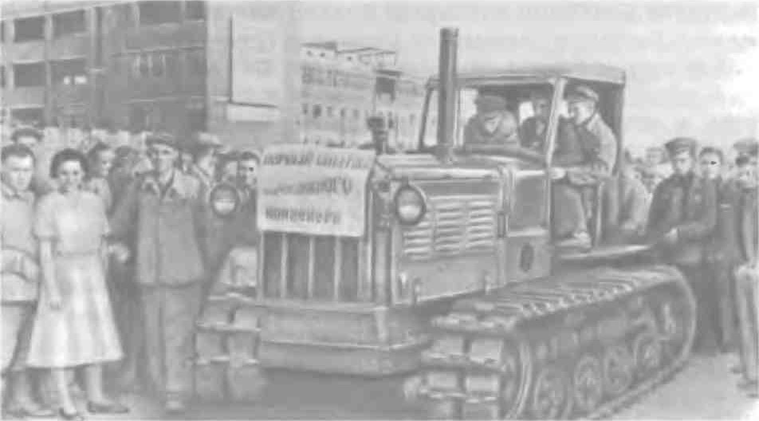
Выпуск с конвейера первого трактора на восстановленном
Сталинградском тракторном заводе.
В 1950 г. уровень промышленности превысил довоенный на 73 % . Вместе с тем в ряде отраслей легкой промышленности не было закончено даже восстановление.
После войны деревня оказалась в более тяжелом положении, чем город. В колхозах проводились жесткие мероприятия по заготовке хлеба. Если раньше колхозники отдавали «в общий амбар» лишь часть зерна, то теперь они нередко были вынуждены отдавать все зерно. Сильно сократились посевные площади. Из-за недостатка и изношенности техники и нехватки рабочих рук полевые работы проводились с опозданием. В 1946 г. в СССР разразился голод.
Основные черты послевоенной жизни. Значительная часть жилищного фонда в западных областях СССР была разрушена. Остро стояла проблема трудовых ресурсов: вернулось много демобилизованных, но на предприятиях все равно не хватало рабочих рук.
Еще до войны были приняты, а после нее продолжали действовать указы, по которым рабочим запрещалось под страхом уголовного наказания самовольно покидать предприятия.
Для стабилизации финансовой системы в 1947 г. советское правительство провело Денежную реформу. Старые деньги менялись на новые в соотношении 10 : 1. Неоднократно снижались цены на продукты массового потребления. В числе первых в Европе в СССР была отменена карточная система. Отмена карточек значительно улучшила положение городского населения.
В целом для послевоенного советского общества был характерен всеобщий духовный подъем. Люди с надеждой думали о будущем, понимали причины трудностей повседневной жизни и упорно стремились к их преодолению.
Власть после войны. С переходом к мирному строительству в правительстве произошли структурные изменения. В сентябре 1945 г. был упразднен ГКО. 15 марта 1946 г. Совнарком и наркоматы переименовали в Совет министров и министерства.
Изменения в партийных структурах были отражены в решениях XIX съезда партии. На этом съезде партия получила новое название — вместо Всесоюзной коммунистической партии (большевиков) ее стали называть Коммунистическая партия Советского Союза (КПСС).
В последние годы жизни И. В. Сталина продолжались репрессии, хотя они и не имели масштаба репрессий 1937— 1938 гг. Так, в 1949 г. был организован процесс по «ленинградскому делу». Ряд руководящих работников, выходцев из Ленинграда, обвинили в создании антипартийной группы и во вредительской работе (А. А. Кузнецов, М. И. Родионов и др.). Был арестован и казнен председатель Госплана СССР Н. А. Вознесенский. Он обвинялся в некомпетентном руководстве, антигосударственных поступках.
Репрессии коснулись и ряда военачальников. Сталин стремился ограничить в мирных условиях влияние людей, привыкших в годы войны к безграничной власти. Ряд крупных военачальников подверглись арестам (маршал артиллерии Н. Д. Яковлев, маршал авиации А. А. Новиков), другие оказались вдали от Москвы (Г. К. Жуков, К. К. Рокоссовский), третьи понижены в звании (адмирал Н. Г. Кузнецов).
В конце 1952 г. возникло «Дело врачей». Ряд известных медиков, лечивших государственных деятелей, обвинили в шпионской деятельности и покушениях на руководителей страны.
Идеология и культура. Идеологический диктат, ослабевший в годы войны, вновь был резко усилен. Под огонь критики попал ряд фильмов. Так, фильм А. П. Довженко «Украина в огне» обвиняли в потворстве украинскому национализму. Про фильм Л. Д. Лукова «Большая жизнь» секретарь ЦК А. А. Жданов говорил: «Люди Донбасса в фильме показаны извращенно, как люди малокультурные, пьяницы, ничего не понимающие в механизации... » Критике подверглись кинофильмы «Свет над Россией» С. И. Юткевича, «Молодая гвардия» С. А. Герасимова, 2-я серия «Ивана Грозного» С. М. Эйзенштейна (1-я серия этого фильма получила Сталинскую премию) и др.
Поскольку литература всегда признавалась самой значимой частью культуры, внимание власти к ней оказалось наиболее пристальным. В 1946 — 1948 гг. был принят ряд постановлений относительно литературы. В них содержались отрицательные оценки таких литературных деятелей, как А. А. Ахматова, М. М. Зощенко и др. Подобные постановления были приняты о музыке, театре, кинематографе.
Опираясь на резко возросшее у советских людей чувство гордости за свою страну, И. В. Сталин инициировал развертывание борьбы против космополитизма и низкопоклонничества перед Западом, характерных для части отечественной интеллигенции. Была развернута широкая пропаганда достижений русской и советской науки, культуры. Многие из осуждаемых за космополитизм и низкопоклонничество были евреями и среди них кампания по борьбе с космополитизмом воспринималась как антисемитская, тем более что по времени она совпала с репрессиями против деятелей Антифашистского еврейского комитета, созданного Сталиным в годы войны. Председатель этого комитета, известный артист и театральный деятель С. М. Михоэлс был, по возникшим тогда слухам, убит в результате инсценировки органами безопасности дорожного происшествия.
Научные дискуссии. В конце 40-х — начале 50-х гг. ХХ в. были проведены дискуссии по различным проблемам науки. С одной стороны, они отражали поступательное развитие многих отраслей знаний, но с другой — высшее руководство организовывало их с целью укрепления идеологического контроля над обществом.
Дискуссия в августе 1948 г. на очередной сессии Всесоюзной академии сельскохозяйственных наук им. В. И. Ленина (ВАСХНИЛ) привела к утверждению ведущего в биологии положения сторонников академика Т. Д. Лысенко, выступившего против генетики (отрицание законов Г. Менделя, объяснявших механизм наследственности). Пострадала и кибернетика, олицетворявшая тогда на Западе прогресс науки. В СССР и генетика, и кибернетика были объявлены «лженауками». Отрицательную оценку получили различные концепции в физике, такие как общая теория относительности А. Эйнштейна.
Тема 18: «СССР в 50-х — начале 60-х гг. ХХ века».
Перемены после смерти И. В. Сталина. ХХ съезд КПСС. И. В. Сталин скончался 5 марта 1953 г. После его смерти высшие руководители страны заявили об установлении коллективного руководства, но на деле между ними развернулась борьба за лидерство. Один из главных кандидатов на пост главы партии и государства министр внутренних дел маршал Л. П. Берия инициировал частичную амнистию заключенных, предложил увеличить самостоятельность колхозов и союзных республик, выступил за улучшение отношений с западными странами. Однако летом 1953 г. Берия был арестован и убит. Постепенно от власти были отстранены Г. М. Маленков, Л. М. Каганович и В. М. Молотов, с поста министра обороны снят Г. К. Жуков. Все это делалось по инициативе Н. С. Хрущева, который с 1953 г. начал совмещать высшие партийные и государственные посты.
В феврале 1956 г. состоялся ХХ съезд КПСС. В конце его работы с докладом «О культе личности и его последствиях» выступил Н. С. Хрущев. Он говорил о нарушениях И. В. Сталиным ленинской политики, о репрессиях, которые погубили невиновных людей. Говорилось и об ошибках Сталина как государственного деятеля (просчет в определении сроков нападения Германии). Доклад Хрущева позже зачитывали на всех партийных и комсомольских собраниях, и на его основе было опубликовано постановление ЦК КПСС. Публичное разоблачение Сталина потрясло советских людей, многие начали сомневаться в правильности пути, которым шла страна с 1917 г.
По инициативе Хрущева деятели культуры получили возможность создавать свои произведения без жесткого партийного диктата. Эта политика получила наименование «оттепель» по названию популярного тогда романа писателя И. Г. Эренбурга.
В период «оттепели» не только в культуре, но и в жизни общества в целом произошли существенные изменения. Общество стало более открытым, это был шаг в направлении демократии.
Реформы в области экономики. Развитие народного хозяйства. Реформы, проводившиеся Н. С. Хрущевым, носили противоречивый характер. В свое время Сталин наметил экономические рубежи, на которые страна должна была выйти в ближайшее время. Теперь СССР вышел на эти рубежи, но в изменившихся условиях их достижение дало не столь значительный эффект.
Укрепление экономики началось с перемен в аграрном секторе. Еще в 1953 г. было решено увеличить закупочные цены на сельхозпродукцию, снизить налоги с колхозов.
В 1954 г. по инициативе Хрущева началось освоение целинных и залежных земель (в Сибири, Казахстане и др.). Позже Хрущев предложил строить для сельских жителей здания городского типа и проводить другие меры по благоустройству быта.
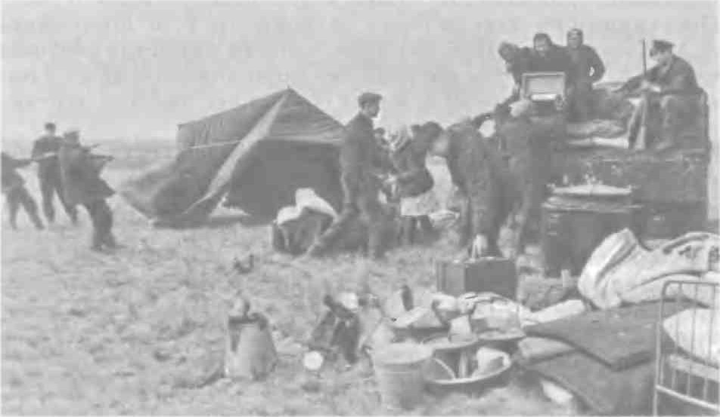
Первые целинники. 1954 г.
Послабление в паспортном режиме открыло шлюзы для миграции сельского населения в города. Принимались различные программы повышения эффективности сельского хозяйства, причем Хрущев нередко видел панацею в выращивании какой-либо одной культуры. Наибольшую известность получила его попытка превратить в «царицу полей» кукурузу. Стремление выращивать эту культуру вне зависимости от климата нанесло серьезный ущерб земледелию, а в народе Хрущев получил прозвище «кукурузник»: В конце 50-х гг. произошло ограничение подсобных хозяйств колхозников (чтобы они не «отвлекались» от работ в колхозе).
В промышленности 50-е гг. ХХ века характеризуются громадными успехами. Большое внимание уделялось отраслям, связанным с научно-технической революцией. В 1954 г. в городе Обнинске начала работать первая в мире атомная электростанция. В 1957 г. был спущен на воду первый в мире атомоход «Ленин», что позволило гораздо успешнее решать проблемы северного судоходства. СССР стал одним из пионеров в создании пассажирской реактивной авиации (самолет «Ту-104»), большие успехи были достигнуты в вертолетостроении. Триумф советской науки и техники был связан с началом освоения космоса.
Первостепенное значение имела программа сплошной электрификации страны. В эксплуатацию вводились новые ГЭС и ГРЭС. Тогда появились такие гиганты, как Куйбышевская и Сталинградская ГЭС на Волге, Братская ГЭС на Ангаре, началось строительство Красноярской ГЭС на Енисее и др.
Успехи экономики вызвали у руководства во главе с Хрущевым уверенность в возможности еще большего ускорения темпов развития.
Был выдвинут тезис о полном и окончательном построении социализма в СССР, а в начале 60-х гг. ХХ в. взят курс на строительство коммунизма, т. е. общества, где каждый человек может удовлетворять все свои потребности.
В принятой в 1961 г. на ХХП съезде КПСС новой программе партии планировалось завершить строительство коммунизма к 1980 г. Однако начавшиеся в это же время серьезные трудности в экономике наглядно продемонстрировали утопичность идей Хрущева. Эти трудности во многом были связаны с непродуманными реорганизациями последних лет его правления. Так, были ликвидированы центральные министерства, их функции перешли в руки совнархозов, созданных в разных регионах страны. Это нововведение, имевшее и ряд положительных последствий, вело к разрыву связей между регионами, тормозило внедрение новых технологий.
Социальная сфера. Руководство СССР проводило многие мероприятия для повышения благосостояния народа. Были повышены пенсии. В средних и высших учебных заведениях отменили плату за обучение. Выросли материальные доходы людей. Развернулось массовое жилищное строительство. Оно позволило многим получить отдельные, хотя и небольшие, квартиры («хрущевки» или «хрущобы»).
Одновременно с повышением зарплат проводилось снижение цен на товары массового потребления: на отдельные виды ткани, одежды, товары для детей, часы, лекарства и т. п.
Рабочий день сократился до 6 — 7 часов, а в предпраздничные и праздничные дни еще на час. Рабочая неделя стала короче на два часа. С конца 50-х гг. ХХ в. началась продажа товаров длительного пользования в кредит.
Несомненные успехи в социальной сфере в начале 60-х гг. ХХ в. сопровождались и негативными явлениями, особенно болезненными для населения: с прилавков магазинов исчезали продукты первой необходимости, вплоть до хлеба. Из-за этого произошло несколько выступлений населения, самым известным из которых стала Демонстрация в Новочеркасске в 1962 г., при подавлении которой войска применили оружие, что привело ко многим жертвам.

